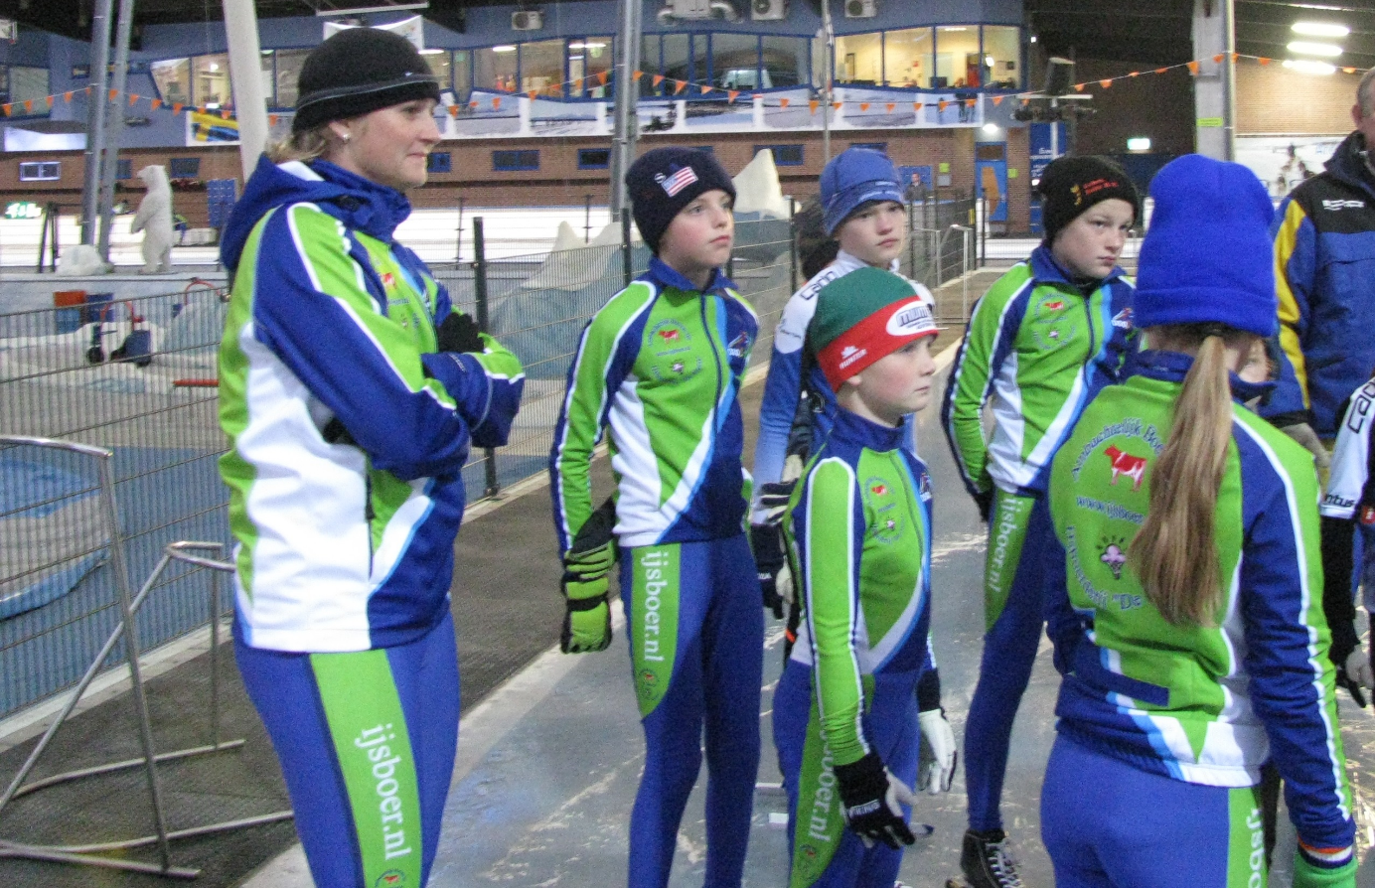

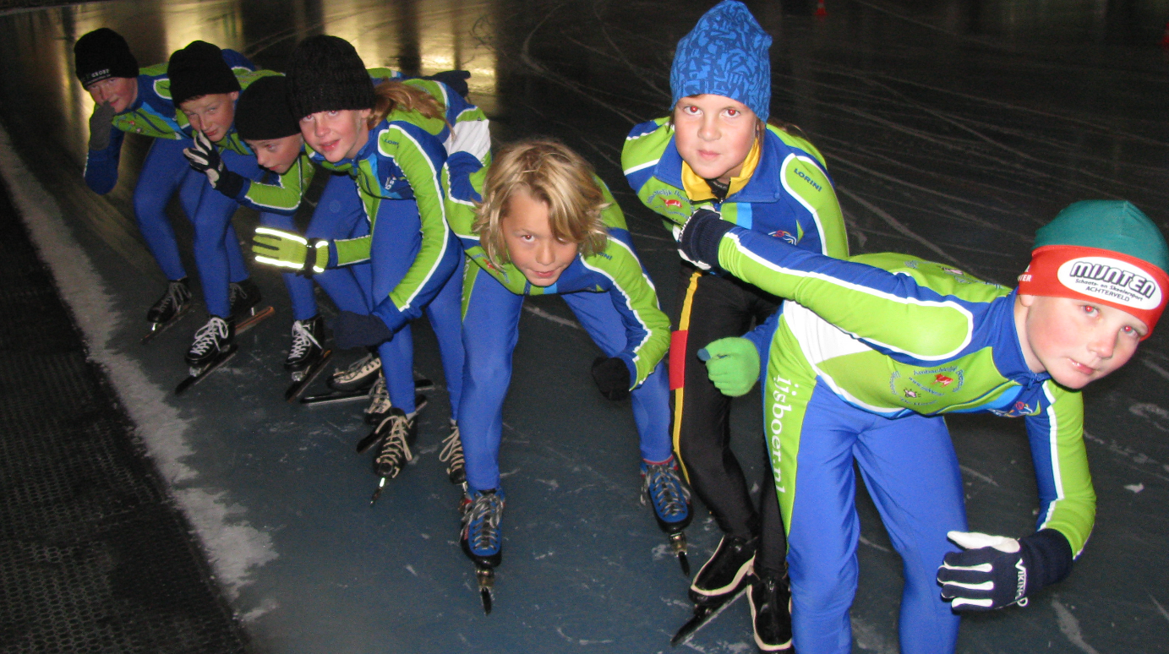

Heb jij zin om te komen schaatsen? Kom dan meetrainen op 4 feb, 11 feb, 18 feb of 25 feb.

Voor meer info kijk op www.dso-epe.nl

**Vriendjes & Vriendinnetjes dag**

Heb jij zin om te schaatsen? Geef je dan snel op!

**Ik ben een:**

* Jongen
* Meisje

**Naam:………………………………………………………………………………………………………………………………**

**Adres:………………………………………………………………………………………………………………………………**

**Geboortedatum:** ………………………………………………………………………………………………………………….

**Emailadres:** …………………………………………………………………………………………………………………………

Telefoonnummer: ………………………………………………………………………………………………………………..

**Ik kom mee trainen op:**

* **Maandag 4 februari**
* **Maandag 11 februari**
* Maandag 18 februari
* Maandag 25 februari

Geef dit formulier mee aan je vriendje en/of vriendinnetje zodat zij het formulier in kunnen leveren bij Antoinet van Essen-Prins op de ijsbaan of mail de gegevens naar [info@dso-epe.nl](mailto:info@dso-epe.nl)

Het ingevulde formulier moet uiterlijk 3 dagen voor de trainingsdatum binnen zijn.  
Alleen met een volledig ingevuld formulier kun je deelnemen!